WatchDog Sistem Sağlık İzleme Monitörü
GEREKSİNİM TANIMLAMA DOKÜMANI

İçindekiler
1 Giriş 3
1.1 Genel Bakış 3
1.2 Amaç 3
1.3 Kapsama Alınan Maddeler 3
2 KISITLAR, VARSAYIMLAR VE BAĞIMLILIKLAR 4
2.1 Varsayımlar ve Sistemsel İş Kısıtları 4
2.2 Bağımlılıklar 4
2.3 İş Senaryoları 4
3 Fonksiyonel Gereksinimler 5
3.1 Fonksiyonel Gereksinimler 5
3.1.1 UC 1: Uygulama Yönetimi (Ekle/Listele/Sil) 5
3.1.2 UC 2: Dinamik Sağlık Taraması (Health Polling) 7
3.1.3 UC 3: Alt Bağımlılık (Dependency) Kontrolleri 8
3.1.4 UC 4: Sağlık Loglarının (Snapshot) Kaydedilmesi 10
3.1.5 UC 5: Kural Bazlı Kesinti (Incident) Yönetimi 12
3.1.6 UC-6: Canlı Dashboard (Live Update) Görüntüleme 13
3.1.7 UC-7 Dinamik LLM ile Çöküş Tahmini ve Kapasite Analizi 15
3.1.8 UC-8 AI Tavsiye ve Uyarılarının (Insights) Gösterimi 17
3.1.9 UC-9 AI Tavsiye ve Uyarılarının (Insights) Gösterimi 19
3.1.10 UC-10: Yapay Zeka (LLM) Konfigürasyon ve Güvenlik Yönetimi 20
4 FONKSİYONEL OLMAYAN GEREKSİNİMLER 22
4.1 Rapor Gereksinimleri 22
4.2 Operasyonel Gereksinimler 22
4.3 Performans Gereksinimleri 22
4.4 Güvenlik Gereksinimleri 22
4.5 Kullanılabilirlik Gereksinimleri 22
4.6 Kullanıcı ve Depolama Gereksinimleri 23
4.7 Yedekleme Gereksinimleri 23
4.8 Altyapı ve Felaketten Kurtarma Senaryosu (DRP) Gereksinimleri 23
4.9 Migration (Veri Taşıma) Gereksinimleri 23
4.10 Talep Kapanış Kriterleri 23

Giriş

Genel Bakış
Modern kurumsal web uygulamaları; veritabanı, önbellek, mesaj kuyruğu ve harici API'ler gibi birçok altyapı bağımlılığına sahiptir. Yalnızca ana sunucunun durumuna bakılarak sistemin izlenmesi, arka plandaki kısmi çökmelerin gözden kaçmasına neden olur. WatchDog projesi; tüm bu bileşenleri uçtan uca denetleyen merkezi bir monitör ve elde edilen logları kurum içi ağda veya kurumun tercihine göre bulut ortamında analiz edebilen Dinamik Yapay Zeka modülünden oluşmaktadır.

Amaç
Kurumsal servislerin anlık sağlık durumlarını tek bir merkezden, esnek tarama aralıklarıyla ve gerçek zamanlı olarak izleyebilen bir altyapı kurmaktır. Ayrıca, esnek (Factory Pattern tabanlı) yapay zeka entegrasyonu sayesinde sistemi "çöktüğünde uyaran" bir yapıdan; "darboğazları önceden tahmin eden ve kapasite tavsiyesi sunan bir operasyon asistanına dönüştürmek hedeflenmektedir.

Kapsama Alınan Maddeler
WatchDog sistemi ve sistem yöneticileri için aşağıdaki teknik kontroller, altyapı servisleri ve analitik özellikler kapsama alınmıştır.
- Uygulama ve Servis Ekleme/Düzenleme/Silme: İzlenecek hedeflerin sisteme tanımlanması.
- Dinamik Sağlık Taraması: Tanımlanan servislerin belirli aralıklarla arka planda kontrol edilmesi.
- Canlı Dashboard Yayını: Sağlık metriklerinin anlık olarak arayüze yansıtılması.
- Log Arşivleme: Belirli bir günden eski logların performans amacıyla sıkıştırılarak arşivlenmesi.
- Bağımsız Kontrol Kütüphaneleri (Target Apps):
  - MSSQL Veritabanı Kontrolü
  - Redis Önbellek Kontrolü
  - MongoDB Cluster Kontrolü
  - RabbitMQ Mesaj Kuyruğu Kontrolü
  - HTTP API Kontrolü
  - TCP Bağlantı Kontrolü
  - SSL Sertifika Bitiş Süresi Kontrolü
  - Heartbeat Kontrol
- AIOps (Yapay Zeka) Entegrasyonu:
  - Kısa Vadeli Çöküş Tahmini (Crash Prediction)
  - Uzun Vadeli Kapasite Planlama ve Darboğaz Analizi

KISITLAR, VARSAYIMLAR VE BAĞIMLILIKLAR

Varsayımlar ve Sistemsel İş Kısıtları
- Hedef uygulamaların sağlık durumlarını dışa açtıkları “/health” uç noktalarının standart JSON formatında veri döndüğü varsayılmıştır.
- Sistemin kendi iyileştirme eylemlerini otonom olarak yapmayacağı, sadece "okuma ve tavsiye/uyarı üretme" kısıtlamasına sahip olduğu kabul edilmiştir.

Bağımlılıklar
- Canlı veri akışı için projenin “SignalR WebSocket” altyapısına bağımlılığı bulunmaktadır.
- Logların arşivlenmesi için sunucu üzerinde dosya yazma/okuma izinlerine ihtiyaç vardır.
- Yapay zeka analizlerinin (AIOps) çalışabilmesi için sistemin; konfigürasyon sayfasında seçilmiş olan aktif LLM sağlayıcısına (yerel ağdaki Ollama sunucusu veya dış bulut API'leri) kesintisiz ağ erişim bağımlılığı bulunmaktadır.

İş Senaryoları
UC No | Adı | Aktör | Sistem
UC-1 | Uygulama Yönetimi (Ekle/Listele/Sil) | Sistem Yöneticisi | API + DB
UC-2 | Dinamik Sağlık Taraması | HealthPollingWorker | Target Apps
UC-3 | Alt Bağımlılık (Dependency) Kontrolleri | HealthPollingWorker | SQL, Redis, Mongo, RabbitMQ, TCP, SSL, HTTP
UC-4 | Sağlık Loglarının (Snapshot) Kaydedilmesi | Sistem | DB
UC-5 | Kural Bazlı Kesinti (Incident) Yönetimi | Sistem | DB + Bildirim Servisleri
UC-6 | Canlı Dashboard (Live Update) Görüntüleme | Sistem Yöneticisi | React UI + SignalR + API
UC-7 | Dinamik LLM ile Çöküş Tahmini ve Kapasite Analizi | AiAnalyzerWorker | DB + AI Factory (Ollama/OpenAI vb.)
UC-8 | AI Tavsiye ve Uyarılarının Gösterimi | Sistem Yöneticisi | React UI + API
UC-9 | Sıcak/Soğuk Veri Arşivleme | DataArchiverWorker | DB + Disk (File System)
UC-10 | Yapay Zeka (LLM) Konfigürasyon ve Güvenlik Yönetimi | Sistem Yöneticisi | React UI + API +DB

Fonksiyonel Gereksinimler

Fonksiyonel Gereksinimler

UC 1: Uygulama Yönetimi (Ekle/Listele/Sil)

İş Akış Diyagramı
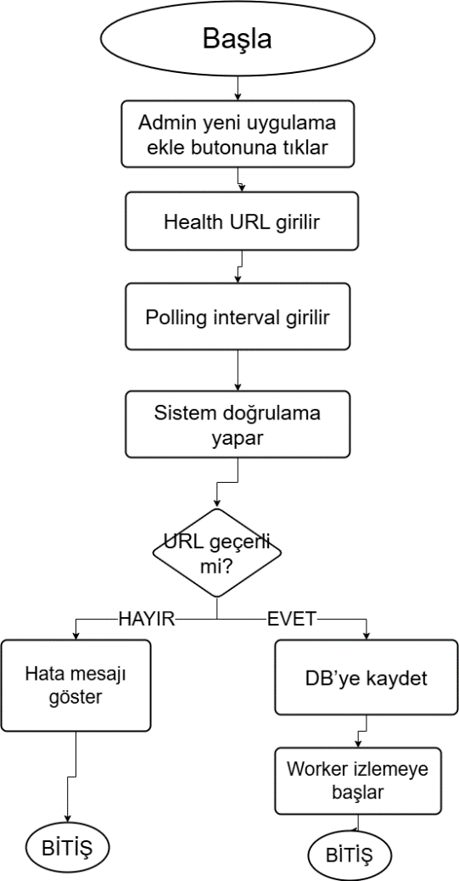

Fonksiyonel Gereksinimler
NO | AÇIKLAMA
WDG001 | Kullanıcı, React Dashboard üzerinden "Uygulama Yönetimi" sekmesine girdiğinde, mevcut izlenen tüm uygulamalar bir tablo halinde (Ad, URL, Tarama Aralığı, Eklenme Tarihi) listelenmelidir.
WDG002 | Ekranda yeni bir hedef proje tanımlamak için "Yeni Uygulama Ekle" (Add New App) butonu bulunmalıdır.
WDG003 | "Yeni Uygulama Ekle" butonuna tıklandığında bir form açılmalı ve kullanıcıdan şu zorunlu bilgiler istenmelidir:  - Uygulama Adı: Freetext  - Health URL: (İzlenecek hedefin tam uç nokta adresi, örn: https://hedef.com/health)
WDG004 | "Kaydet" butonuna basıldığında sistem, girilen "Health URL" verisinin geçerli bir HTTP/HTTPS formatında olup olmadığını kontrol etmelidir.  Geçersiz formattaysa "Lütfen geçerli bir URL giriniz." uyarısı pop-up olarak gösterilmelidir.
WDG005 | Aynı "Health URL" adresine sahip ikinci bir kayıt oluşturulmak istendiğinde, sistem "Bu adres zaten izlenmektedir" uyarısı vermelidir.
WDG006 | Kayıt işlemi başarılı olduğunda veriler DbContext üzerinden yazılmalı ve ekranda "Uygulama başarıyla eklendi" mesajı gösterilerek tablo güncellenmelidir.
WDG007 | Sistem, yeni bir hedef uygulama kaydı (Add New App) başarıyla oluşturulduğunda, o uygulamaya özel benzersiz bir API Key üretmeli ve hedef projedeki yazılımcının konfigürasyon (appsettings) dosyasına ekleyebilmesi için bu anahtarı arayüzde bir kereliğine göstermelidir.
WDG008 | Listelenen uygulamaların yanında bir "Sil" butonu yer almalıdır.
WDG009 | "Sil" butonuna tıklandığında "Bu uygulamayı izleme listesinden çıkarmak istediğinize emin misiniz?" şeklinde bir "İşlem Onayı" pop-up'ı açılmalıdır.
WDG010 | Onay verildiğinde ilgili uygulama veritabanından silinmeli ve arka planda çalışan ping döngüsünden (Worker Service) çıkarılmalıdır.

Etkilenen Sistemler
Sistem Adı | Genel Etki
WatchDog API | Arayüzden gelen Ekle/Sil/Listele (POST, GET, DELETE) HTTP isteklerini karşılayıp iş kuralı (UseCase) katmanına iletir.
WatchDogDB (MSSQL) | Yeni eklenen hedefler MonitoredApp tablosuna yazılır veya silinir.
HealthPollingWorker | Veritabanındaki liste güncellendiği için arka plandaki ping döngüsünün (tarama listesinin) hedef kapsamı değişir.

UC 2: Dinamik Sağlık Taraması (Health Polling)

İş Akış Diyagramı
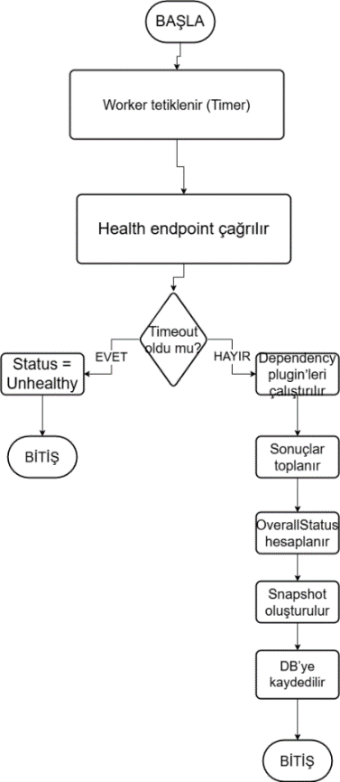

Fonksiyonel Gereksinimler
NO | Açıklama
WDG011 | Sistemde arka planda kesintisiz çalışan bir HealthPollingWorker (Worker Service) bulunmalıdır.
WDG012 | Bu servis, sistemdeki tüm uygulamaları tek bir döngüde aynı anda taramak yerine; her uygulamanın kendi değerine göre (Örn: A uygulaması 10 saniyede bir, B uygulaması 60 saniyede bir) bağımsız ve paralel (Asenkron) tarama yapmalıdır.
WDG013 | Hedef uç noktalara atılan istekler Polly kütüphanesi kullanılarak yönetilmeli; belirli bir saniye içerisinde cevap vermeyen uygulamalar otomatik olarak çökmüş (Unhealthy) kabul edilmelidir.
WDG014 | Başarılı dönen isteklerin JSON formatı ayrıştırılarak (Parse), sistemin genel durumu ve alt bağımlılıkların statüleri ile birlikte anlık donanım metrikleri (CPU, RAM, Disk ham verileri) içeren zengin veri sözlüğü (Data Dictionary) okunmalıdır.
WDG015 | Her bir tarama işlemi sonucunda, isteğin toplam yanıt süresini milisaniye cinsinden barındıran bir HealthSnapshot kaydı oluşturulup veritabanına yazılmalıdır.
WDG016 | Kaydedilen bu yeni sonuç, StatusHub (SignalR) WebSocket altyapısı kullanılarak anında React UI (Dashboard) ekranına canlı veri olarak aktarılmalıdır.

Etkilenen Sistemler
Sistem Adı | Genel Etki
WatchDog Worker | Sistemin kalbidir. Sürekli asenkron HTTP istekleri atarak döngüyü işletir.
Target Apps  (Hedef Proje) | Gelen ping isteklerini karşılayıp kendi durumlarını JSON olarak geri dönerler.
WatchDog DB (MSSQL) | Üretilen her HealthSnapshot logu buraya kaydedilir.
SignalR (StatusHub) | Veritabanına yazılan veriyi aynı anda Dashboard'a iletmek için tetiklenir.

UC 3: Alt Bağımlılık (Dependency) Kontrolleri

İş Akış Diyagramı
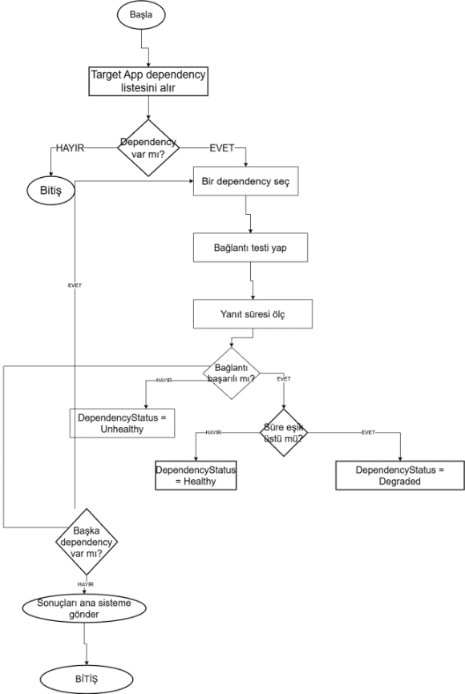

Fonksiyonel Gereksinimler
NO | Açıklama
WDG017 | Hedef uygulamalara entegre edilmek üzere IHealthCheck soyutlamasından (interface) türeyen "Tak-Çalıştır" kütüphaneler oluşturulmalıdır.
WDG018 | SQL Server Kontrolü (HealthChecks.SqlServer): Veritabanına SELECT 1 sorgusu atılarak veritabanı bağlantısı denetlenmelidir.
WDG019 | Redis Kontrolü (HealthChecks.Redis): Önbellek sunucusuna PING komutu gönderilmeli ve PONG yanıtı beklenmelidir.
WDG020 | RabbitMQ Kontrolü (HealthChecks.RabbitMQ): Mesaj kuyruğu sistemine bağlanılarak, bağlantının (Connection) ve kanalın (Channel) açık olup olmadığı doğrulanmalıdır.
WDG021 | MongoDB Kontrolü (HealthChecks.MongoDB): İlgili veritabanı cluster'ına erişim sağlanıp sağlanamadığı driver üzerinden denetlenmelidir.
WDG022 | HTTP API Kontrolü (HealthChecks.Http): Dış servislere (Örn: Payment API) HTTP GET/POST isteği atılmalı ve dönen yanıtın hatalı yanıt olup olmadığı (404) kontrol edilir.
WDG023 | TCP Bağlantı Kontrolü (HealthChecks.Tcp): Sadece belirli bir IP adresi ve Port üzerinden hedef makinenin soket bağlantısı kabul edip etmediği test edilmelidir.
WDG024 | SSL Sertifika Kontrolü (HealthChecks.Ssl): Hedef domain adresinin SSL sertifikası okunmalı ve bitiş tarihine belirlenen günden (Örn: 15 gün) daha az kalmışsa sistem Unhealthy olarak işaretlenerek erken uyarı üretmelidir.
WDG025 | Yaşamsal Kontrol (HealthChecks.Heartbeat): Herhangi bir veritabanı bağımlılığı olmadan uygulamanın sadece ayakta olup olmadığını gösteren temel bir ping-pong modülü bulunmalıdır.
WDG026 | CPU Kontrolü: Uygulamanın çalıştığı sunucunun anlık işlemci yükü (CPU Usage) ölçülmeli ve belirlenen eşik değerini aşması durumunda sistem Degraded olarak işaretlenerek anlık tüketim verisi JSON'a eklenmelidir.
WDG027 | RAM Kontrolü: Kullanılabilir fiziksel bellek miktarı (Working Set) işletim sistemi üzerinden anlık okunmalı ve kritik seviyenin altına düşerek "Memory Leak (Bellek Sızıntısı)" riski oluşturması durumu denetlenmelidir.
WDG028 | Storage Kontrolü: Log yazma ve UC-9 kapsamındaki arşivleme süreçlerinin durmaması için, uygulamanın çalıştığı diskin (DriveInfo) boş alanı ölçülmeli ve yeterli alan olduğu doğrulanmalıdır.
WDG029 | Kontrollerden herhangi biri başarısız olduğunda (Unhealthy), hedef uygulama genel (Overall) durumunu da Unhealthy olarak JSON'a yansıtmalıdır.

Etkilenen Sistemler
Sistem Adı | Genel Etki
Target Apps  (Hedef Proje) | İlgili kütüphaneler kendi projelerine kurulur ve kendi sunucu kaynaklarını (RAM/CPU) kullanarak bu testleri gerçekleştirir.
Harici Bağımlılıklar (SQL, Redis vs) | Hedef projeden gelen anlık ping ve sorgu isteklerini karşılarlar.
WatchDog API | Üretilen JSON sonuçlarını HTTP GET isteği üzerinden teslim alır.

UC 4: Sağlık Loglarının (Snapshot) Kaydedilmesi

İş Akış Diyagramı
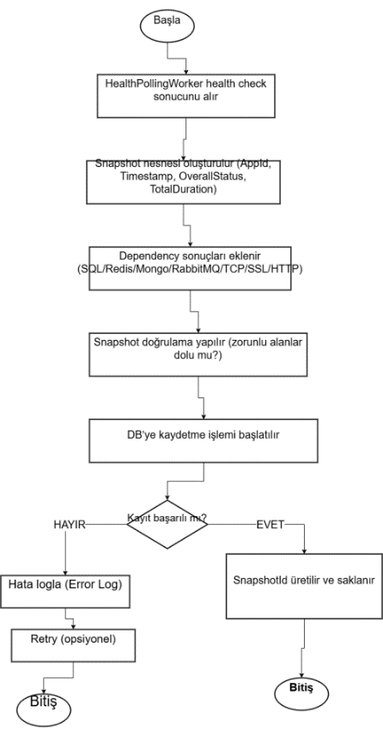

Fonksiyonel Gereksinimler
NO | Açıklama
WDG030 | Her bir ping (sağlık taraması) işlemi sonucunda, istek başarılı veya başarısız olsun fark etmeksizin yeni bir HealthSnapshot nesnesi oluşturulmalıdır.
WDG031 | HealthSnapshot nesnesi içerisinde AppId (hangi uygulamanın tarandığı), Status (Healthy, Degraded, Unhealthy), TotalDuration (toplam milisaniye yanıt süresi) ve Timestamp (tarama anı) bilgileri zorunlu olarak tutulmalıdır.
WDG032 | JSON formatından elde edilen DependencyCheckResult (Örn: Redis'in kendi iç durumu) detayları, veritabanında HealthSnapshot kaydına bağlı bir alt nesne (veya JSON string) olarak saklanmalıdır.
WDG033 | Veritabanı kayıt işlemleri ISnapshotRepository portu üzerinden yapılmalı ve WatchdogDbContext (Entity Framework Core) kullanılarak doğrudan MSSQL veritabanına asenkron (async/await) olarak kaydedilmelidir.
WDG034 | Sistemin performansını korumak ve ping döngüsünü yavaşlatmamak adına, veritabanına kayıt işlemi ana thread'i bloklamamalı (Non-blocking I/O) ve hızlıca tamamlanmalıdır.

Etkilenen Sistemler
Sistem Adı | Genel Etki
WatchDog Application | Veriyi ISnapshotRepository üzerinden alır ve altyapı katmanına sevk eder.
WatchDog Infrastructure | WatchdogDbContext aracılığıyla nesneyi gerçek SQL sorgusuna dönüştürüp veritabanına yazar.
WatchDog DB  (MSSQL) | Yeni satır (Row) olarak HealthSnapshot tablosuna veriler insert edilir. Veri boyutu bu işlemle sürekli büyür.

UC 5: Kural Bazlı Kesinti (Incident) Yönetimi

İş Akış Diyagramı
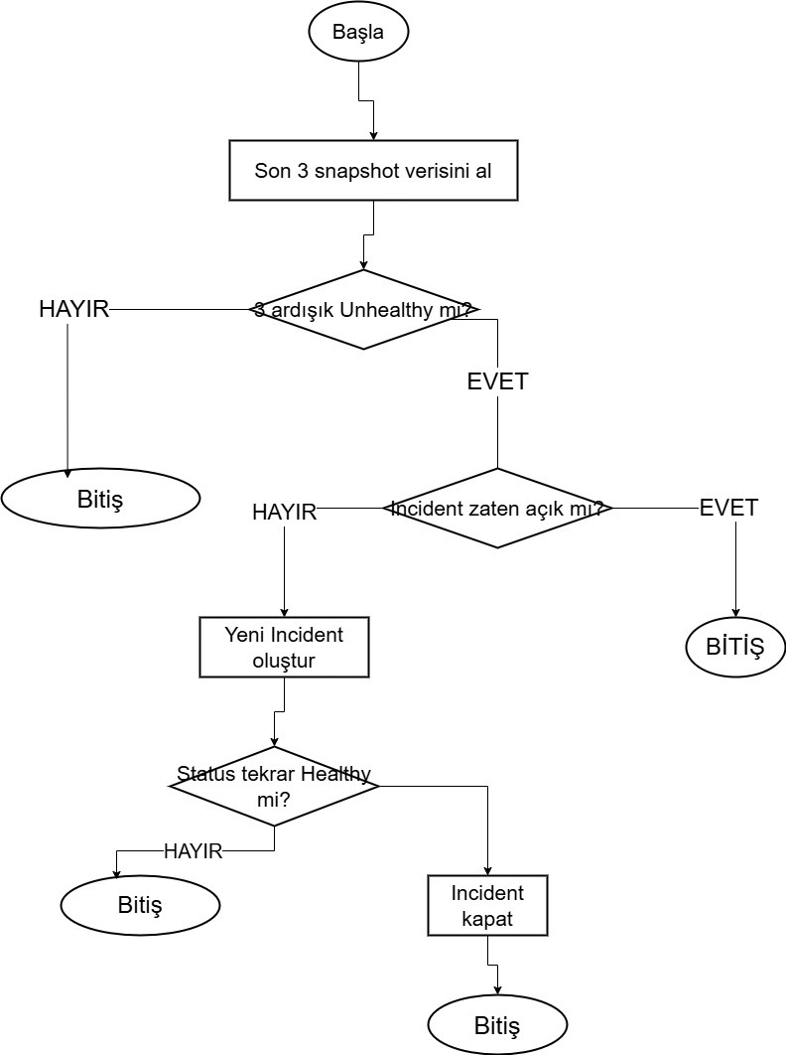

Fonksiyonel Gereksinimler
NO | Açıklama
WDG035 | Her yeni sağlık taraması (Snapshot) veritabanına eklendiğinde, IncidentRules sınıfı içindeki iş kuralları otomatik olarak tetiklenmelidir.
WDG036 | Eğer bir uygulamanın loglarında üst üste 3 kez Unhealthy durumu tespit edilirse ve o uygulama için veritabanında aktif (kapatılmamış) bir olay kaydı yoksa, yeni bir Incident kaydı oluşturulmalıdır.
WDG037 | Yeni oluşturulan Incident nesnesinde; çöken uygulamanın kimliği (AppId), çöküş zamanı (StartedAt) ve JSON'dan alınan son hata mesajı (ErrorMessage) tutulmalıdır.
WDG038 | Sistem çöktüğünde ve yeni bir olay kaydı açıldığında, INotificationSender arayüzü tetiklenerek; tanımlı e-posta adreslerine (ilgili yazılım ve sistem ekiplerine) SMTP üzerinden anlık çöküş bildirim e-postası (Downtime Alert) gönderilmelidir.
WDG039 | Olay kaydı açık (çökmüş) olan bir sistemden yeni bir tarama döngüsünde Healthy sonucu dönerse; sistemin düzeldiği kabul edilmeli ve mevcut Incident kaydına ResolvedAt (Çözülme Zamanı) damgası vurularak olay kapatılmalıdır.
WDG040 | Olay başarıyla kapatıldığında (ResolvedAt güncellendiğinde), aynı e-posta listesine "Sistem Tekrar Ayağa Kalktı" (Recovery) başlıklı bilgilendirme e-postası gönderilmelidir.

Etkilenen Sistemler
Sistem Adı | Genel Etki
WatchDog Application | İçerisindeki IncidentRules kural motoru logları analiz eder ve olay durumlarına (Aç/Kapat) karar verir.
WatchDog DB  (MSSQL) | Tespit edilen çöküşler Incident tablosuna yazılır veya güncellenir (ResolvedAt).
Bildirim Kanalları | Telegram veya Slack API'leri üzerinden dış dünyaya HTTP Post istekleri atılarak anlık mesaj iletimi sağlanır.

UC-6: Canlı Dashboard (Live Update) Görüntüleme

İş Akış Diyagramı
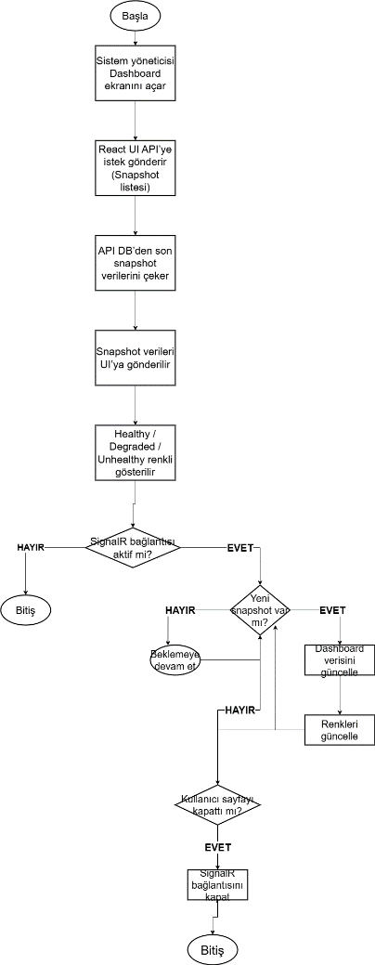

Fonksiyonel Gereksinimler
NO | Açıklama
WDG041 | Kullanıcı sisteme girdiğinde arayüz, API'den son durumları sayfalanmış (Pagination) veya özet liste halinde tek seferlik bir HTTP isteğiyle çekmelidir.
WDG042 | Ekranda listelenen her bir servisin statüsü, renk kodlarıyla (Healthy = Yeşil, Degraded = Sarı, Unhealthy = Kırmızı) ve son güncellenme zamanıyla birlikte net bir şekilde gösterilmelidir.
WDG043 | Statik veri yüklendikten hemen sonra, React uygulaması backend üzerindeki StatusHub ile çift yönlü bir WebSocket (SignalR) bağlantısı kurmalıdır.
WDG044 | Veritabanına yeni bir Unhealthy logu düştüğünde veya bir sistemin durumu değiştiğinde, API bu değişikliği açık olan tüm SignalR istemcilerine anında (Push yöntemiyle) iletmelidir.
WDG045 | Frontend tarafı, SignalR üzerinden gelen bu olayları (Events) dinlemeli ve sayfayı tamamen yenilemeye gerek kalmadan sadece değişen servisin satırını (DOM elemanını) güncellemelidir (Canlı Akış / Live Update).
WDG046 | Kullanıcı uygulamadan çıktığında veya tarayıcıyı kapattığında, sunucuyu yormamak adına açık olan WebSocket bağlantısı otomatik olarak sonlandırılmalıdır.
WDG047 | Canlı Telemetri: Frontend tarafı, SignalR üzerinden gelen JSON paketi içindeki ham donanım metriklerini (Örn: CPU %45.5, RAM 1024 MB) dinlemeli; uygulamalara ait detay kartlarında bu istatistikleri sayfa yenilenmeden, gerçek zamanlı olarak görselleştirmelidir.

Etkilenen Sistemler
Sistem Adı | Genel Etki
React UI  (Frontend) | Verileri ekrana basar, renkleri yönetir ve WebSocket dinleyicisi (Listener) olarak görev yapar.
WatchDog API | İlk sayfa yüklemesi için geçmiş verileri veritabanından çeker ve sunar.
SignalR (StatusHub) | API ile UI arasında gerçek zamanlı, kesintisiz veri aktarımı sağlayan tünel görevini üstlenir.

UC-7 Dinamik LLM ile Çöküş Tahmini ve Kapasite Analizi

İş Akış Diyagramı
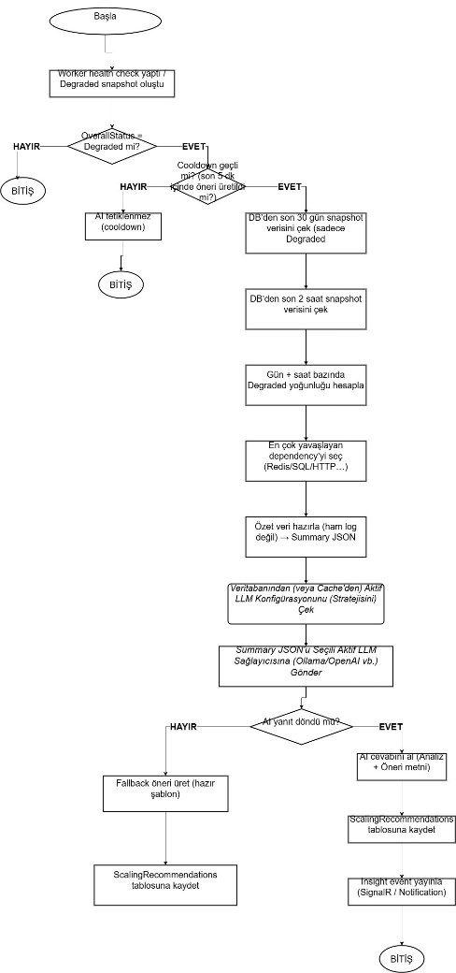

Fonksiyonel Gereksinimler
NO | Açıklama
WDG048 | Yapay zeka analiz modülü Hibrit (Çift Tetikleyicili) olarak çalışmalıdır. Birinci tetikleyici rutin kapasite planlaması için zamanlanmış (Örn: Saatte 1) çalışmalı, ikinci tetikleyici ise sistem Degraded veya Unhealthy statüsüne düştüğü anda anlık (Event-Driven) olarak devreye girmelidir.
WDG049 | Reaktif Soğuma (Cooldown) Kuralı: Olay anında (Event-Driven) tetiklenen yapay zeka, işlemci (CPU) darboğazını önlemek adına aynı uygulama için ardışık hatalarda sadece 1 kez çalışmalı, bir sonraki analiz için bir bekleme süresi (Cooldown) işletilmelidir.
WDG050 | AI motoruna iletilecek istem (Prompt), tetikleyiciye göre dinamik değişmelidir:  - Rutin Tetikleyicide: Geçmiş verilere bakarak saat/gün bazlı yavaşlama yoğunlukları hesaplanıp "Kapasite Tavsiyesi" (Scaling Advice) istenmelidir.  - Olay Tetikleyicisinde: Sadece çöken sistemin bağımlılıkları (Örn: Redis yavaş, SQL ayakta) JSON olarak verilip anlık "Kök Neden Analizi" (Root Cause Analysis) istenmelidir.
WDG051 | Ham (Raw) logları yapay zekaya göndermek yerine C# tarafında veriler gruplanarak (Aggregation) bir "Özet İstatistik JSON" dosyası oluşturulmalıdır. Bu özetin içerisine, altyapıdaki darboğazları (Bottlenecks) tespit edebilmesi için hedef uygulamadan toplanan anlık CPU, RAM ve Disk istatistikleri de zorunlu kanıt (Evidence) olarak eklenmelidir.
WDG052 | Yapay zeka analiz motoru (LLM) tek bir sağlayıcıya (Vendor Lock-in) bağımlı olmamalıdır. Sistem; kurumun güvenlik politikasına göre Yerel Sunucu (Ollama/Phi-3) veya Bulut tabanlı (OpenAI vb.) servisleri destekleyecek esnek bir Fabrika (Factory) mimarisine sahip olmalıdır.
WDG053 | Yapay zekadan dönen sonuçlar, uygulamanın Id bilgisiyle eşleştirilerek veritabanındaki AiInsight tablosuna kaydedilmeli ve okunmamış (IsResolved=false) olarak işaretlenmelidir.
WDG054 | Eğer seçili olan aktif AI sağlayıcısı bağlantı hatası verirse (Offline/Timeout), sistem hata fırlatıp çökmemeli; "Fallback" (yedek kural) işleterek algoritma bazlı statik bir uyarıyı AiInsight olarak kaydetmelidir.
WDG055 | Yapay zeka yeni bir AiInsight ürettiğinde, bu analiz sonucu SignalR (StatusHub) kullanılarak anında React Dashboard arayüzündeki "Akıllı Asistan" paneline iletilmelidir.

Etkilenen Sistemler
Sistem Adı | Genel Etki
AiAnalyzerWorker & IncidentRules | Saatlik çalışan işçi (Tetikleyici A) ve hata anında kural motorundan tetiklenen servis (Tetikleyici B) birlikte çalışır.
Aktif LLM Sağlayıcısı | Gönderilen JSON özetini mantıksal olarak yorumlar ve metinsel (Text) bir tavsiye / kök neden üretir.
WatchDog DB (MSSQL) | Geçmiş Snapshot verileri okunur ve üretilen analizler AiInsight tablosuna yazılır.

UC-8 AI Tavsiye ve Uyarılarının (Insights) Gösterimi

İş Akış Diyagramı
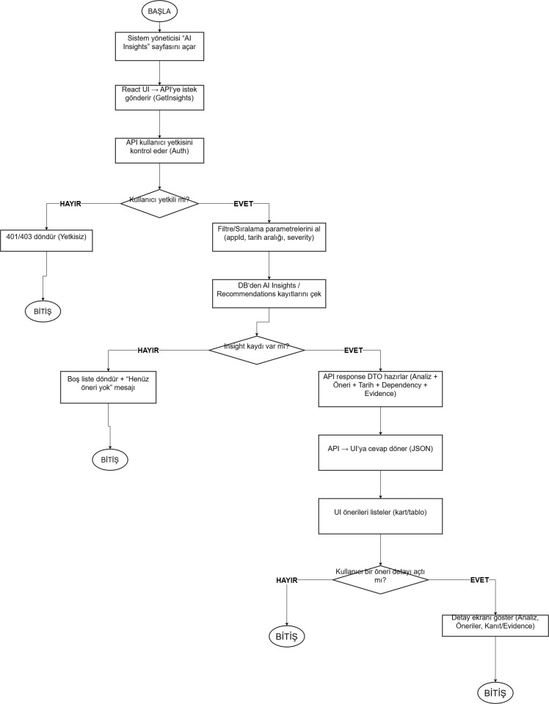

Fonksiyonel Gereksinimler
NO | Açıklama
WDG056 | LLM Konfigürasyon Ekranı: Sistem yöneticileri, kullanmak istedikleri aktif Yapay Zeka sağlayıcısını (Ollama, OpenAI vb.) ve bağlantı ayarlarını (URL, API Key) React UI üzerinden seçebilmelidir. Bu ayarları değiştiren uç nokta (Endpoint), güvenlik politikaları gereği kesinlikle [Authorize] yapısı kullanılarak yetkisiz erişimlere karşı korunmalıdır. Değişiklikler sistemi yeniden başlatmadan anında (Runtime) devreye girmelidir.
WDG057 | Sayfa ilk açıldığında InsightsController üzerinden veritabanındaki son analizler çekilmeli; kayıt yoksa kullanıcı dostu bir "Boş Liste (Empty State)" ekranı gösterilmelidir.
WDG058 | Ekranda listelenen veriler, InsightType değerine göre görsel olarak ayrıştırılmalıdır. Acil durum olan CrashWarning (Çöküş Uyarısı) kayıtları kırmızı/dikkat çekici ikonlarla; ScalingAdvice (Kapasite Tavsiyesi) kayıtları ise mavi/bilgilendirici ikonlarla gösterilmelidir.
WDG059 | Kullanıcı listedeki bir tavsiyenin üzerine tıkladığında detay ekranı açılmalı; bu ekranda yapay zekanın ürettiği tam metin (Kök Neden, Analiz, Tavsiye) ve bu kararı verirken baz aldığı kanıt veriler (Hangi servisin yavaşladığı bilgisi) gösterilmelidir.
WDG060 | Sayfa açık kaldığı sürece React UI, SignalR bağlantısını dinlemeli; arka plandaki Worker yeni bir AI analizi ürettiğinde bu uyarıyı sayfayı yenilemeden (Live Update) listenin en üstüne eklemelidir.
WDG061 | Kullanıcı detayını okuduğu uyarıları "Okundu/Çözüldü (IsResolved=true)" olarak işaretleyebilmeli ve UI üzerinden bu filtrelemeyi (Sadece Okunmayanları Göster vb.) yapabilmelidir.

Etkilenen Sistemler
Sistem Adı | Genel Etki
React UI  (Frontend) | Verileri JSON olarak alıp kullanıcıya kart/liste formatında görselleştirir.
WatchDog API  (InsightsController) | Arayüzden gelen veri taleplerini karşılar ve AiInsight tablosundan okuma (SELECT) yapar.
SignalR  (StatusHub) | Yeni üretilen anlık AI tavsiyelerini açık olan istemcilere fırlatır (Push).

UC-9 AI Tavsiye ve Uyarılarının (Insights) Gösterimi

İş Akış Diyagramı

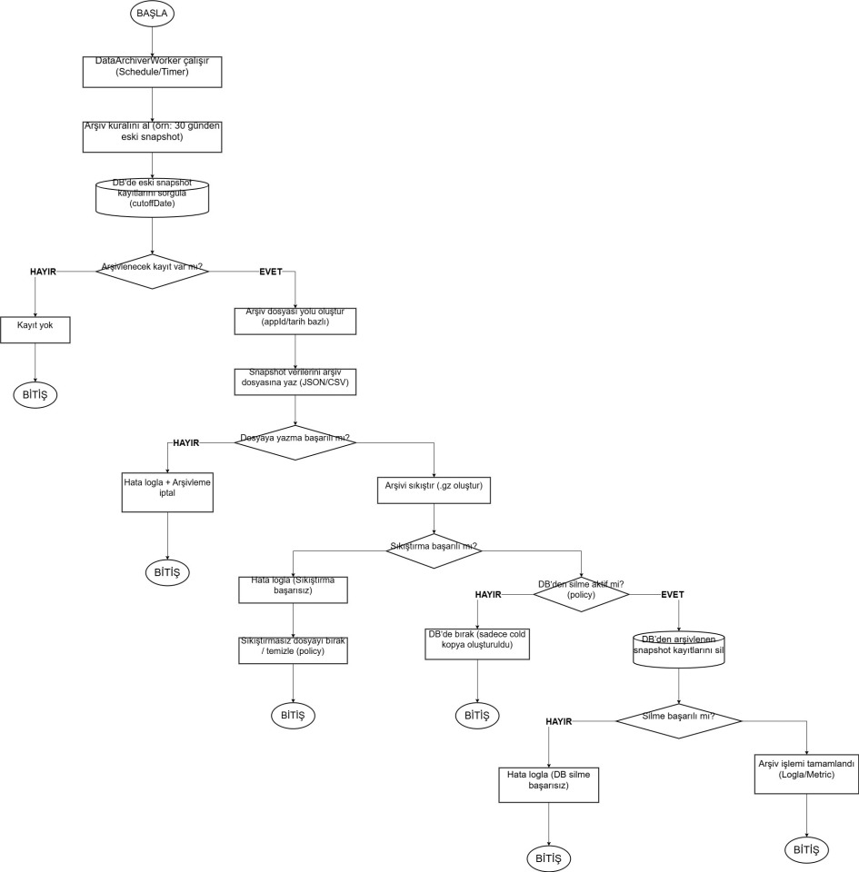

Fonksiyonel Gereksinimler
NO | Açıklama
WDG062 | Veritabanının loglarla şişmesini (performans kaybını) engellemek adına, arka planda zamanlanmış olarak (Örn: Her gece 03:00) çalışan bir DataArchiverService (Worker) bulunmalıdır.
WDG063 | Bu servis uyandığında, HealthSnapshot tablosunu taramalı ve Timestamp (Tarih) değeri bugünden belirli gün daha eski olan tüm logları (Soğuk Veri) tespit etmelidir.
WDG064 | Tespit edilen eski loglar, sistemin kurulu olduğu sunucu diskine (File System) yapılandırılmış bir JSON veya CSV dosyası formatında dışa aktarılmalıdır (Export).
WDG065 | Sunucu disk alanından maksimum tasarruf sağlamak amacıyla oluşturulan bu dışa aktarım dosyaları zorunlu olarak sıkıştırılmalıdır.
WDG066 | Sistem, ancak ve ancak dosya oluşturma ve sıkıştırma işleminin disk üzerinde %100 başarılı olduğunu doğruladıktan sonra bu verileri ana veri tabanından kalıcı olarak silmelidir.
WDG067 | Disk doluluğu, okuma/yazma izni eksikliği (I/O Exception) veya sıkıştırma hatası gibi durumlarda süreç derhal durdurulmalı; veri kaybı yaşanmaması için veri tabanındaki orijinal kayıtlara dokunulmamalıdır.

Etkilenen Sistemler
Sistem Adı | Genel Etki
DataArchiverService | Veri tabanı ile dosya sistemi (Disk) arasındaki okuma, yazma ve silme orkestrasyonunu yönetir.
WatchDog DB  (MSSQL) | Eski binlerce/milyonlarca satır silinerek tablonun index performansı artırılır.
Sunucu Dosya Sistemi | Sıkıştırılmış log arşivleri disk üzerinde tarih ve uygulama ID'sine göre klasörlenerek depolanır.

UC-10: Yapay Zeka (LLM) Konfigürasyon ve Güvenlik Yönetimi

İş Akış Diyagramı
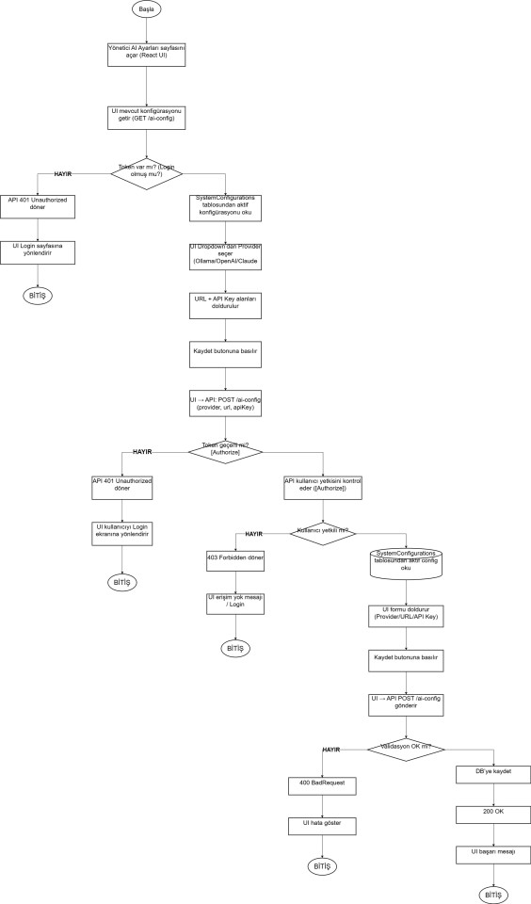

Fonksiyonel Gereksinimler
NO | Açıklama
WDG068 | React Dashboard üzerinde, sistem yöneticisinin yapay zeka motorunu seçebileceği özel bir "Yapay Zeka Ayarları" konfigürasyon sayfası bulunmalıdır.
WDG069 | Bu sayfada, sisteme entegre edilebilir Yapay Zeka sağlayıcılarının (Örn: Yerel Ollama, OpenAI, Claude) listelendiği bir açılır menü (Dropdown) ve bağlantı parametreleri (URL, API Anahtarı) için giriş alanları (Input) yer almalıdır.
WDG070 | Güvenlik politikaları gereği; konfigürasyon verilerini değiştiren Backend uç noktası (Endpoint) kesinlikle [Authorize] yapısı ile korunmalı ve yalnızca kimliği doğrulanmış (Login olmuş) yetkili kullanıcıların işlem yapmasına izin verilmelidir.
WDG071 | Yönetici "Kaydet" butonuna bastığında, arayüzdeki bu form verileri veritabanındaki SystemConfigurations tablosuna güncel (Aktif) model olarak kaydedilmelidir.
WDG072 | Ayarlar başarıyla güncellendiğinde; arka plandaki servisleri (Worker) yeniden başlatmaya (Restart) gerek kalmadan, Factory mimarisi sayesinde yeni LLM sağlayıcısı anında (Runtime) devreye girmelidir.
WDG073 | Geçersiz oturumla (Token olmadan) ayar değiştirmeye çalışan kullanıcılar için sistem anında 401 (Unauthorized) hatası fırlatmalı ve arayüz, kullanıcıyı Giriş (Login) ekranına yönlendirmelidir.
WDG074 | Sistem yöneticileri; konfigürasyon ekranı üzerinden, hedef sunucuların altyapı analizinde kullanılacak olan Donanım Uyarı Eşik Değerlerini (Thresholds) (Örn: Kritik CPU Yüzdesi: %90, Maksimum RAM Doluluğu: %85) dinamik olarak güncelleyebilmelidir.

Etkilenen Sistemler
Sistem Adı | Genel Etki
React UI (Frontend) | Sistem yöneticisine LLM seçim formunu gösterir, girilen verileri JSON formatında API'ye iletir ve yetkisiz durumlarda yönlendirme yapar.
WatchDog API (AiConfigurationController) | [Authorize] kalkanı ile korunan, ön yüzden gelen konfigürasyon taleplerini doğrulayıp (Validasyon) veritabanına yazan kontrolcüdür.
WatchDog DB (MSSQL) | Sistemdeki aktif LLM sağlayıcısı tercihini ve gerekli bağlantı parametrelerini kalıcı olarak (Storage) saklar.
AiClientFactory (Worker/  Backend) | Veritabanındaki güncel LLM konfigürasyonunu okuyarak, bir sonraki analiz işleminde hangi stratejinin (Ollama veya OpenAI) çalıştırılacağına dinamik olarak karar verir.

FONKSİYONEL OLMAYAN GEREKSİNİMLER

Rapor Gereksinimleri
Yapay zeka analiz sonuçları ve sistem kesinti olayları (Incident) doğrudan Dashboard üzerinde anlık olarak listelenecektir. Dışa aktarılabilir (PDF/Excel) harici bir statik raporlama modülü bu faz için bulunmamaktadır; sistem tamamen gerçek zamanlı (Real-time) izleme üzerine kurgulanmıştır.

Operasyonel Gereksinimler
Sistemin kalbi olan HealthPollingWorker ve AiAnalyzerWorker servisleri; IIS, Windows Service veya Linux Daemon ortamlarında 7/24 kesintisiz (Background Task) çalışabilecek şekilde yapılandırılmalıdır.

Performans Gereksinimleri
- Asenkron Mimari: Arka planda hedef uygulamalara atılan tüm ping istekleri, ana thread'i bloklamamak adına tamamen asenkron (async/await) çalışmalıdır.
- Süre Kısıtı (Timeout): Hedef sistemlerin yanıt verememesi durumunda monitörün kilitlenmesini önlemek için, Polly kütüphanesi kullanılarak her bir isteğe maksimum saniye sınırı konulmalıdır.
- Düşük Gecikme: SignalR ile arayüze iletilen canlı uyarılar, log veritabanına yazıldıktan sonra anlık (milisaniyeler içinde) UI tarafına ulaşmalıdır.

Güvenlik Gereksinimleri
- Dinamik AI ve Veri Gizliliği Politikası: Sistem, kurumun veri gizliliği (Zero-Trust) kararlarına uyum sağlamak adına kapalı ağda yerel motorlarla (Ollama/Phi-3) dışarıya veri sızdırmadan çalışabilmeli; aynı zamanda kurumun inisiyatifine göre bulut tabanlı dış servislere (OpenAI, Claude vb.) geçişe imkan tanıyan esnek bir mimari sunmalıdır.
- Endpoint ve Konfigürasyon Koruması: İzlenen kurum içi uygulamaların metriklerini dışarı açan /health uç noktalarına ve özellikle yapay zeka sağlayıcısını değiştiren yönetim panellerine yetkisiz erişimi engellemek elzemdir. Bu güvenlik kısıtını sağlamak adına, koruma gerektiren rotalarda [Authorize] yapısı kullanılarak yalnızca doğrulanmış sistemlerin ve "Admin" yetkili yöneticilerin bu verilere erişip değişiklik yapabilmesi güvence altına alınacaktır.

Kullanılabilirlik Gereksinimleri
React ile tasarlanan Dashboard arayüzü; karmaşık log verilerini renk kodlarıyla sadeleştirmeli ve sistemi kullanan yöneticinin sayfa yenilemesine gerek kalmadan tüm akışı canlı görebileceği akıcılıkta olmalıdır.

Kullanıcı ve Depolama Gereksinimleri
- Sıcak/Soğuk Veri (Hot/Cold Data): Sistemin ürettiği devasa loglar MSSQL veritabanını şişirmemelidir. Belli bir günü geçen log kayıtları sıkıştırılarak dosya sistemine (Cold Storage) aktarılmalı ve veritabanı indeksleri hafif tutulmalıdır.

Yedekleme Gereksinimleri
WatchDog yapılandırma bilgilerinin (İzlenen uygulamalar, Incident kuralları) kaybolmaması için ana WatchdogDbContext veritabanının kurum politikalarına uygun olarak günlük (Daily Backup) yedeği alınmalıdır.

Altyapı ve Felaketten Kurtarma Senaryosu (DRP) Gereksinimleri
- Seçili olan aktif Yapay Zeka sağlayıcısı (Yerel sunucu veya Bulut API) beklenmedik bir şekilde çöker veya bağlantı reddi (Timeout) verirse, ana WatchDog uygulaması çalışmayı durdurmamalıdır. Sistem bu hatayı tolere edip sağlık taraması yapmaya devam etmeli ve "Fallback" kuralı işleterek statik bir hata kaydı oluşturmalıdır.
- Arka plan işçisi (Worker) durursa, işletim sistemi mekanizmaları tarafından otomatik olarak yeniden başlatılacak şekilde yapılandırılmalıdır.

Migration (Veri Taşıma) Gereksinimleri
Proje sıfırdan kurulan, bağımsız ve yeni bir izleme ekosistemi olduğu için eski bir sistemden veri taşıma (Migration) gereksinimi bulunmamaktadır.

Talep Kapanış Kriterleri
Belirlenen tüm bağımlılık kontrol kütüphanelerinin (SQL, Redis, MongoDB, RabbitMQ, HTTP, TCP, SSL) hata fırlatmadan çalışması, Hibrit AIOps yapısının başarılı tavsiyeler üretmesi ve tüm bu sürecin Dashboard'da canlı gösterilmesi ile projenin teslimi tamamlanacaktır.

